[ technisch deel 2 ]

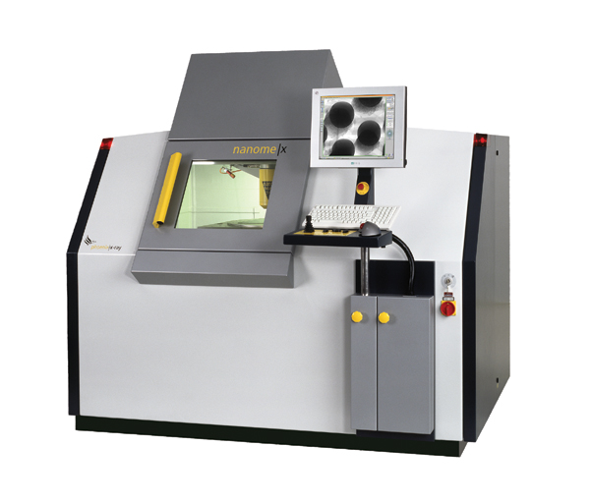
De X - ray




Auteur: Johnny Heesterbeek
Klas: EC5/6A
BPV begeleider: Jack van de Sanden & Jos Bax
BPV docent: F. Jacobs
BPV bedrijf: Philips Research MiPlaza High Tech Campus Eindhoven
Inleverdatum: 5 – 12 – 2007
Titelpagina

BPV Verslag

[ technisch deel: II ]

De X – ray

Opdrachtgever: ROC Eindhoven Elektrotechniek (bol4)

Docent BPV ( F. Jacobs)

Auteur: Johnny Heesterbeek

Inleverdatum: 5 – 12 – 2007
Voorwoord

Als student op ROC Eindhoven loop ik gedurende een half jaar, vier dagen per week stage bij Philips Research, onderdeel MiPlaza, gelegen op het High Tech Campus complex te Eindhoven.

Dit verslag is geschreven na aanleiding van de derde stageperiode bij MiPlaza. De verslagen dienden 3 technische delen te bevatten. Tevens is dit een vereiste voor het 5e semester van deze opleiding als “Middenkader functionaris automatiseringselektronica”. Overigens is dit het tweede deel van de technische verslaglegging.

Bij deze wil ik meteen mijn dankbetuiging uitspreken over allen die het mogelijk gemaakt hebben informatie te verstrekken die nodig was voor dit verslag.
Inhoudsopgave

Titelpagina Pagina 2

Voorwoord Pagina 3

Inhoudsopgave Pagina 4

Samenvatting Pagina 5

Verklarende woordenlijst Pagina 6

H 1 inleiding Pagina 7

H 2 De X - ray Pagina 8
2.1 Het doel van een X-ray Pagina 8
2.2 De geschiedenis Pagina 8
2.3 De mogelijkheden met de X-ray Pagina 9
2.4 De werking Pagina 10
2.4.1. Basis principe Pagina 10
2.4.2. Vergroten Pagina 12
2.4.3. 3D beelden Pagina 13

H 3 Conclusie Pagina 15

Bronvermelding Pagina 16
Samenvatting

De X – Ray is een Röntgen apparaat dat speciaal ontwikkeld is om materialen en bevestigingen van elektronische componenten nader te bekijken. Röntgen straling wordt ook wel X – straling genoemd, en is ruim een eeuw geleden uitgevonden door de Duitse natuurkundige Wilhelm Conrad Röntgen zelf. De toen nog onbekende X – straling is naar de uitvinder vernoemd. Het basisprincipe over Röntgen apparaten is dat er altijd een bron van X - straling aanwezig moet zijn, en een opnemer zoals een CCD camera, of een andere detector om de straling te detecteren. Tussen de 2 genoemde factoren, wordt het te bekijken object geplaatst. Het beeld uit het apparaat geeft weer waar de X – straling goed, en slecht doorheen kan komen, gescheiden door middel van lichte, en donkere plekken in het object. De X – ray beschikt over een tal van bijzonder handige functies en mogelijkheden, waardoor het apparaat tegenwoordig een onmisbaar hulpmiddel is geworden. Naast het verplaatsen van de tafel in 3 verschillende richtingen kan het apparaat ook het beeld van een object vergroten en 3D bekijken. Daarnaast is het ook mogelijk om verschillende lagen van een bepaald object afzonderlijk te bekijken. Een andere unieke functie van het systeem is het preventief maken van een reeks foto’s van alle mogelijke aanzichten van een object, zodat het object later bekeken kan worden zonder opnieuw te hoeven scannen.

Verklarende woordenlijst

Röntgen
X – straling en tevens uitvinder Röntgen straling

Bond wire
Interne bedrading in een chip.

CCD camera
CCD camera staat voor; Charge Coupled Device camera. Deze camera bevat een optische chip die rechtstreeks op de pc aangesloten kan worden om digitale beelden uit te lezen.

BGA
Dit is een meestal duur component met de aansluitingen aan de onderzijde. Het geintegreerde schakelingetje bevat meestal zeer complexe schakelingen of microcontrollers.

X – ray tube /source
Dit is de kop van de X – ray machine die als bron van de X – stralen dient.

Voiding
Dit is de lucht in een soldering

Periodieke systeem voor matterialen
In het periodieke systeem voor matterialen staan de eigenschappen beschreven voor een bepaalde stof. Uit deze informatie is onder andere af te lezen hoeveel straling een bepaald matteriaal zal doorlaten.

H 1. Inleiding

In de elektronica industrie wordt alles steeds compacter en kleiner. Door het gebruik van de BGA en SMD techniek kan dit verwezenlijkt worden. Maar de kwaliteit van de solderingen en bevestigingen mag hierdoor niet achteruit gaan. Om het feit dat de soldering zelf niet meer onder de microscoop te zien is door het component zelf, moet er gebruik gemaakt worden van een röntgen apparaat. De soldering zelf kan bij BGA’s bijvoorbeeld niet met de microscoop gecontroleerd worden. Ook kan er niet direct vastgesteld worden of dat er lucht in de soldering zit (voiding).

Dit werkstuk gaat juist over een röntgenapparaat. En met name de (Phoenix) Nanome X – Ray. Dit apparaat is een zeer ingenieus kwaliteits controle middel om de kwaliteit van elektronische, en mechanische constructies te observeren. Het apparaat beschikt over talloze handige en zeer nuttige opties. In dit verslag worden de hoofdpunten behandeld.
H 2. De X-Ray

2.1. Het doel van een X-ray

Een X-ray machine is een machine die als functie heeft om dwars door bepaalde materialen en stoffen heen te kunnen ‘kijken’. Het doel hiervan is om bepaalde elektronische borden of mechanische constructies nader te kunnen bekijken. Deze kwaliteits controle is nodig omdat sommige constructies voor zowel het menselijke oog, als voor de lens van de microscoop onzichtbaar zijn, maar toch een storing kan veroorzaken. Met dit apparaat is dus te zien of dat bepaalde verbindingen wel of niet deugdelijk zijn. Het apparaat kan door het component heen kijken tot op de verbinding zelf. Hierdoor onderscheid het Röntgen apparaat zich van andere visuele hulpmiddelen. Men kan zich tegenwoordig namelijk geen slechte verbinding of mogelijke sluiting permitteren, in verband met de dure elektronische componenten zoals BGA’s.

2.2. De geschiedenis van de x-ray

De X-ray machine maakt gebruik van zogenaamde ‘X - stralen’. Met deze straling bedoelen we eigenlijk ‘Röntgen stralen’. Röntgen straling is uitgevonden op 8 november 1895 door de Duitse natuurkundige Wilhelm Conrad Röntgen. Hij was de uitvinder van deze straling, en heeft hier tevens ook de Nobelprijs mee gewonnen in 1901. De geruchten gingen dat de uitvinder uiteindelijk aan zijn eigen straling bezweken was, maar wenste dat de onbekende ‘X-straling’ naar hem vernoemd zouden worden.


Uitvinder van de ‘X-straling’: Wilhelm Conrad Röntgen Bron: wikipedia

Röntgen straling kan gebruikt worden voor verschillende doeleinden. Tegenwoordig worden de meeste Röntgen apparaten voor wetenschappelijke en medische doeleinden gebruikt.
Hand van Alfred van Kolliker, door Röntgen vastgelegd 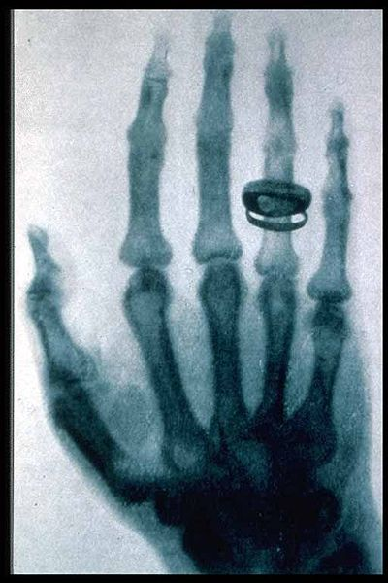 Bron: wikipedia
2.3. De mogelijkheden met de X-ray

Met de X-ray zijn er vele mogelijkheden voor het observeren van mechanische delen, en elektronische borden. De drie hoofdpunten worden hier weergegeven en vervolgens toegelicht. De nadere precieze werking ervan wordt in het volgende hoofdstuk behandeld;

- niveaus bekijken
- vergroten
- 3D beelden

Met de X-ray kan men door middel van de computer verschillende niveaus bekijken in bepaalde materialen zoals printplaten. Men kan bijvoorbeeld door een BGA heen kijken, om te zien of dat de ballen tin op hun plaats zitten, en of dat deze juist gevloeid zijn, maar ook geen kortsluiting kunen veroorzaken. Dit komt doordat ieder materiaal over een andere dichtheid beschikt, zodat er meer, of minder straling doorheen kan. Door tin kan de straling bijvoorbeeld minder goed dan door de printplaat of BGA’s. Deze tin geeft dan vervolgens een donkere vlek op het beeldscherm als resultaat. De doorlating van de straling is afhankelijk van het matteriaal. Hiervoor kan men het zogenaamde ‘periodieke systeem’ voor matterialen raadplegen. Als 2 tinballen in elkaar overvloeien is er dus uiteraard sprake van een kortsluiting, en zal de printplaat opnieuw ‘ge-reworked’ moeten worden. Dit geldt ook voor 2 aansluitpunten die bijvoorbeeld niet, of deels niet goed gevloeid zijn. Een ander euvel dat men wel eens tegenkomt, is dat er lucht in de tinballen zit, dit noemt men; ‘voiding’. Als de lucht hoeveelheid te groot is, of de plaats ervan verkeert, dan zal de soldering ook afgekeurd worden. Een ander niveau dat vaak interessant is bij het zoeken naar fouten, is de binnenkant van integrated circuits zoals BGA’s. Bij een overbelasting kan het namelijk voorkomen dat één of meerdere interne zogenaamde ‘bond wires’ gesprongen of onherstelbaar beschadigd zijn, waardoor het geheel niet meer functioneert. Middels de X-ray kan er dan vervolgens vastgesteld worden welk component kapot is. Op de volgende afbeelding is een voorbeeld te zien van een tweetal kapote ‘bond wires’ in een component.

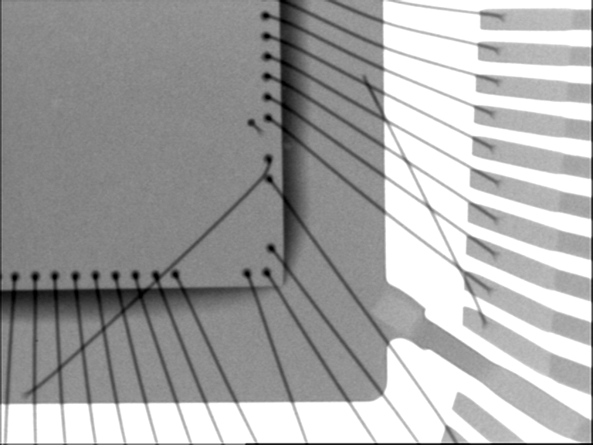
Bron: phoenix-xray.com

De X-ray is gemaakt voor het observeren van grote, maar ook zeer kleine mogelijke fouten. Door de grote nauwkeurigheid van het apparaat en de instelbare hoogtes kan het systeem Het apparaat kan tevens ook functioneren als een soort microscoop voor de vergroting van een weergave bij het object.

Een andere handige eigenschap van het apparaat is dat alles te besturen is middels een ‘control panel’ en een computer. Het apparaat kan 3-dimensionale afbeeldingen produceren doordat het geheel op een draaischijf ligt, en het object verplaatst kan worden in iedere gewenste richting door middel van een joystick. Ook is het mogelijk om in een redelijk scherpe kijkhoek te kijken van maximaal 70° tegen het object. Op de volgende afbeeldingen wordt er een idee geschetst hoe dit er in werkelijkheid eruit ziet.
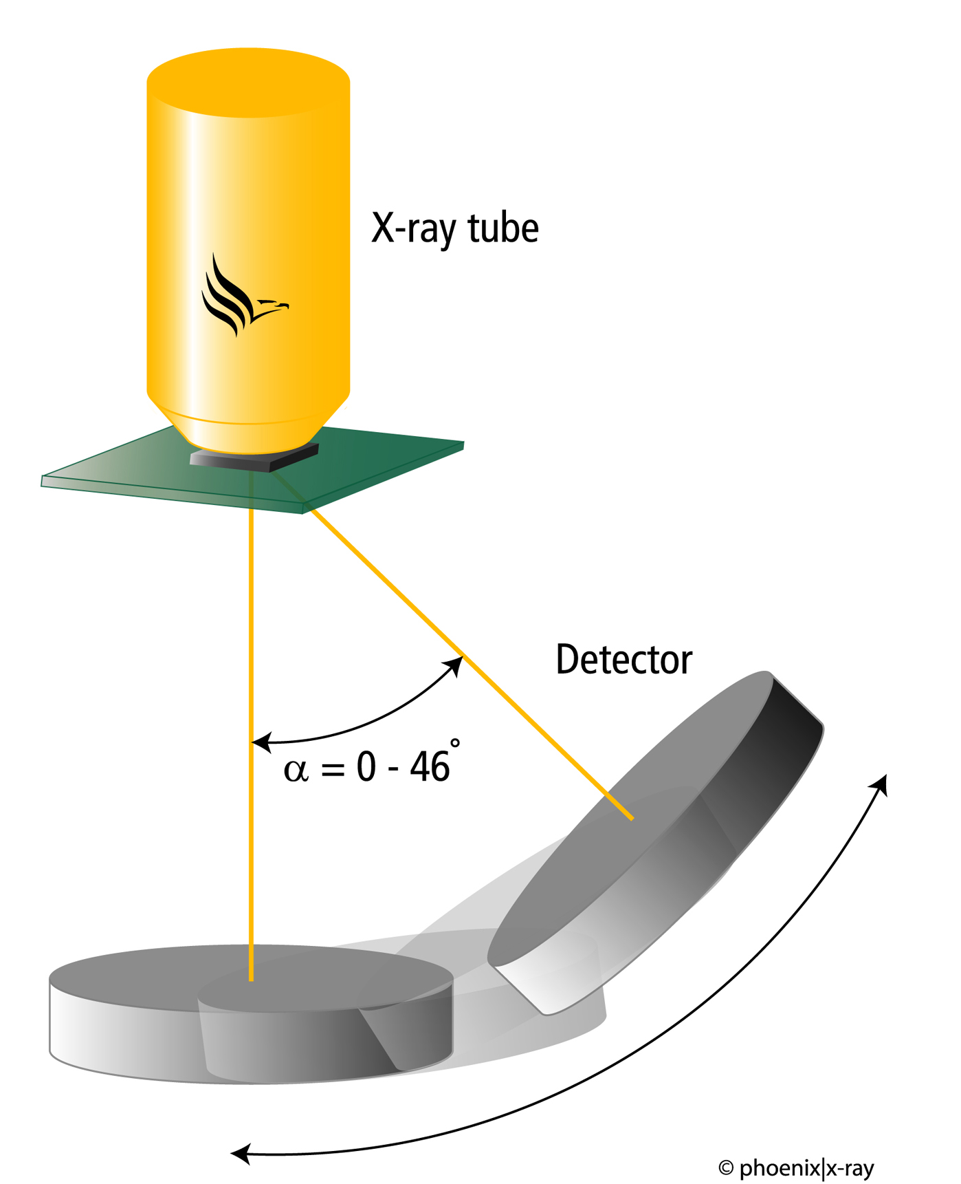 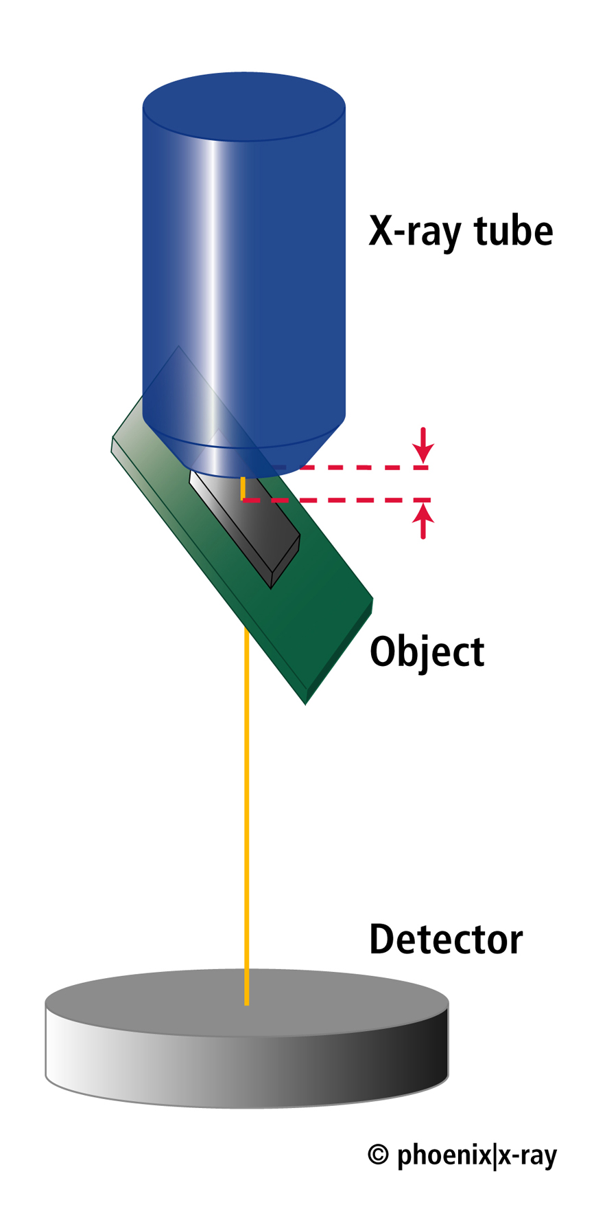 Bron: phoenix-xray.com

Met behulp van een extra computer kunnen er foto's gemaakt worden van ieder aanzicht van het object, waardoor het later nog eens bekeken kan worden, zonder dat het object onder de X- ray ligt. Oftewel; alle mogelijke posities worden preventief opgeslagen op de harde schijf van de computer. Wel kan men uiteraard een bepaald gedeelte van het object selecteren, om schijfruimte en tijd te besparen. Het selecteren van het te scannen gedeelte gebeurt doorgaans evident met coordinaten.

2.4. De werking

De techniek achter de genoemde mogelijkheden van de X – ray machine, worden hier uitgelegd.

2.4.1 Basis principe X - ray

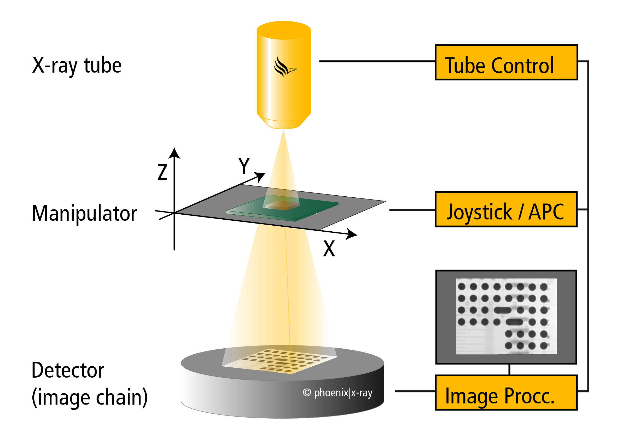
Om te beginnen met de globale techniek van de X – ray machine, is het handig om eerst kennis te nemen over het basisprincipe van ‘X stralen’, en hoe dat deze verwekt kunnen worden. Op de volgende afbeelding is een totaalplaatje van het X-ray systeem afgebeeld.

Bron: phoenix-xray.com
Bovenaan de afbeelding is dus de bron afgebeeld, met daaronder een beweegbare plaat, welke in 3 richtingen kan bewegen. Deze plaat is met een joystick bestuurbare aandrijving uitgerust. Helemaal onderin de afbeelding is de detector geplaatst, die een vergroot beeld ontvangt van het object. De detector zoals deze beschreven staat in de schema’s van het apparaat betreft een zekere ‘CCD camera’. Deze camera is dus in staat om de X – stralen om te zetten in een digitale afbeelding.

Het beeld is het gemakkelijkste te vergelijken met een lichtbron en een schaduw daarvan. De donkere plekken zijn hierbij dan de schaduw, oftewel de pleken waarbij de straling er het moeilijkste doorheen kan komen. In principe is deze vergelijking ook grotendeels realiteit, omdat de straling zich net als licht gedraagd. Het grote verschil is alleen de golflengte van de straling. De golflengte hiervan ligt om precies te zijn tussen de 4,5 en de 0.01nanometer. Deze straling bevat overigens meer energie dan zichtbaar licht. Het spectrum van de X – stralen ligt tussen ultraviolet licht, en gammastraling. Op de volgende afbeelding is onder andere het spectrum gebied van de X - stralen afgebeeld.
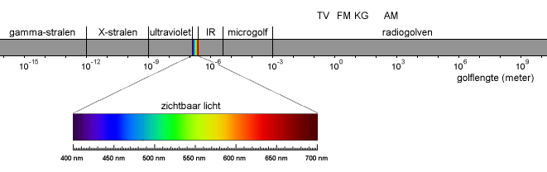
Bron: www.urania.be

De X – stralen worden opgewekt in een vacuüm buis. De basis bestaat uit een gloeispiraal die elektronen als het ware naar een zogenaamd trefvlak toe schiet. Het trefvlak heeft als doel de elektronen te versnellen. De stroom door het trefvlak is bepalend voor de intensiteit van de versnelling voor de elektronen.

In het volgende schema is de globale werking geschetst over het ‘opwekken’ van ‘X - stralen’. Met opwekken bedoeld men hier in principe het omzetten van elektrische spanning naar X – stralen.
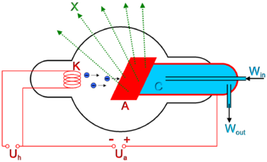
Bron: wikipedia

De spanning Uh betreft de werkspanning naar de gloeispiraal die de elektronen vrij moet laten komen. De spanning Ua is de verschilspanning tussen de gloeispiraal (kathode), en het trefvlak (anode). Deze spanning is de versnelspanning (acceleration) die nodig is om de elektronen te versnellen. De letter ‘K’ geeft de plaats van de gloeispiraal aan, en letter ’A’ is het trefvlak. De X – stralen worden uitgezonden, en gesymboliseerd met de letter ‘X’ bij de pijlen bovenaan in het schema. De kracht van de straling is evenredig aan het voltage in de buis. Het maximaal haalbare voltage loopt afhankelijk van het apparaat maximaal van 500volt, tot 200 kilovolts.

Het trefvlak kan door de stoom en hitte van de spiraal hoge temperaturen gaan aannemen, met top temperaturen tot wel 2000 graden Celsius. Omdat deze temperaturen zo hoog worden, zijn er verschillende maatregelen getroffen. Het trefvlak moet bijvoorbeeld van een materiaal gemaakt worden met een smeltpunt boven de 2000°C. Verder zal deze plaat toch verder gaan opwarmen indien deze niet gekoeld wordt. Om dus problemen te voorkomen wordt het trefvlak gekoeld. Ook dit kan op verschillende manieren. De meest gebruikelijke manier is het koelen met waterstof (zie letter “C” in de bovenstaande afbeelding), en het laten roteren van het trefvlak. Het trefvlak is in zijn geheel de anode van de spanningsbron ‘Ua’ in het onderstaande schema.
De straling wordt naar een detector, of een andere gevoelige plaat gericht, zodat er X – stralen waargenomen kunnen worden. Tussen de bron van de straling en de camera, komt het te fotograferen object te liggen. Het object houdt deels op bepaalde punten de straling tegen, zodat er een beeld gevormd kan worden van het uit te lezen matteriaal.

2.4.2 Vergroting

Het vergroten of verkleinen van afbeeldingen kan door het afstellen van de hoogte van de tafel, waar het object op rust. Onder de tafel bevindt zich namelijk een opnemer die de X-stralen kan omzetten in een afbeelding op de computer. Deze opnemer bevat een CCD camera. Deze camera zet de straling rechtstreeks om in een digitaal beeld, dat direct naar de computer verzonden wordt.
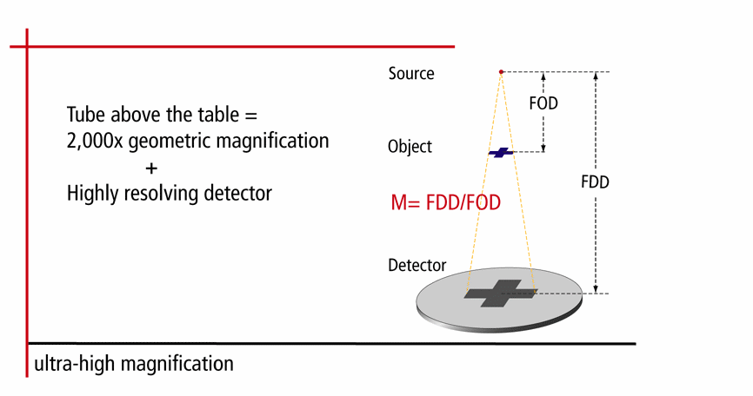
Bron: phoenix-xray.com

Hoe dichter het object dus bij de bron (Source) geplaatst wordt, hoe groter dat de ‘schaduw’ van het object wordt op de plaat. De straal kan ook nog in de kop zelf bijgeregeld worden middels een lens in het magnification gedeelte van de bron. Uiteraard wordt ook dit elektronisch via de computer aangestuurd. Op de schematische afbeelding hieronder is de X – ray tube (kop of bron) van de X-ray te zien, en in het bijzonder de plaatsing van de lens in het geheel.

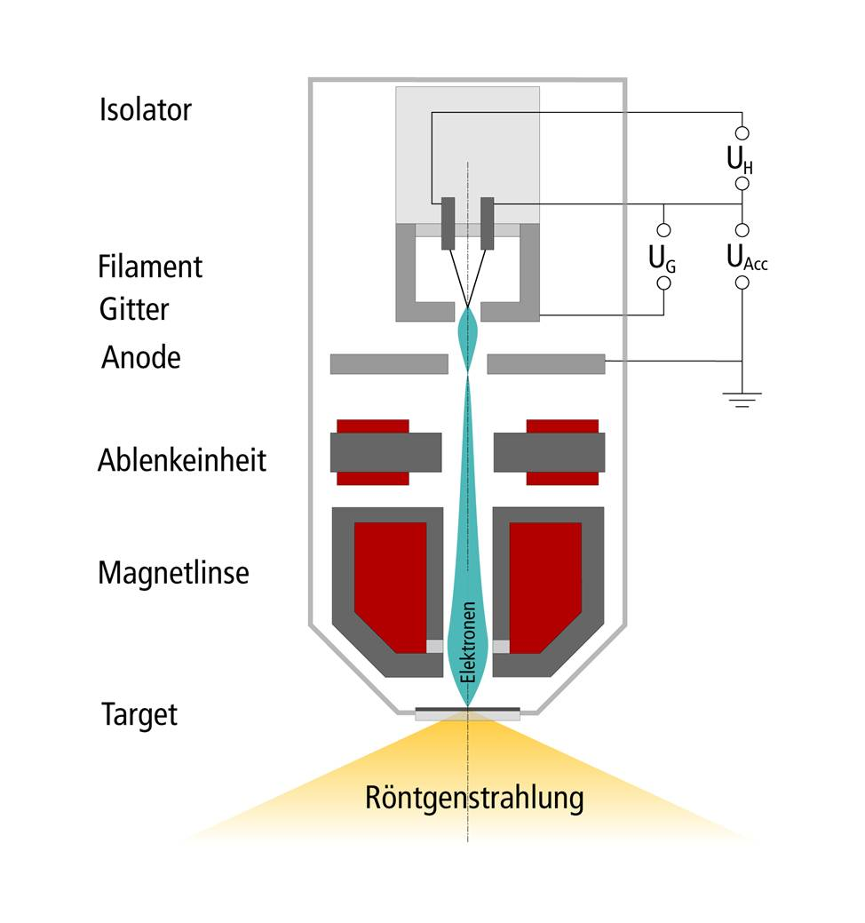
Bron: phoenix-xray.com

2.4.3 3D beelden bekijken

Het bekijken van 3D beelden onder de X – ray kan op verschillende manieren. Het 3D bekijken houdt in dat men de X, Y, en Z as kan bekijken, om zodoende diepte in het voorwerp te kunnen zien. Het is mogelijk gemaakt om handmatig door middel van een ‘control panel’ met een joystick en een tal van rotatie knoppen het object te besturen en te bekijken.

Ook kan men dit proces automatisch laten verlopen, zodat de data naar een harde schijf toe geschreven kan worden (zodat het ook later bekeken kan worden). De gebruiker geeft wel aan welk deel dat de machine rondom moet gaan fotograferen. De foto’s moeten stap voor stap van iedere mogelijke stand gemaakt worden, om ervoor te zorgen dat iedere gewenste foto, sowieso aanwezig is bij het uitlezen van de data.

De plaat waar het object op ligt kan dus in 3 richtingen bewegen. De X, Y, en Z richtingen dus. Met behulp van de joystick kunnen de X en Y als bepaald worden. En door de hoogte in te stellen wordt ook de Z-as bepaald. In de volgende schematische tekeningen is te zien hoe het object in de 3 richtingen verplaatst kan worden, en hoe het object uitgelezen kan worden. Ook is de vergelijking tussen de vergroting van het object, en verhouding tot de afstand van de projectie weergegeven. Door het roteren van het object in verschillende richtingen, zoals te zien is in de figuur, kan er een volledige scan van het object gerealiseerd worden.
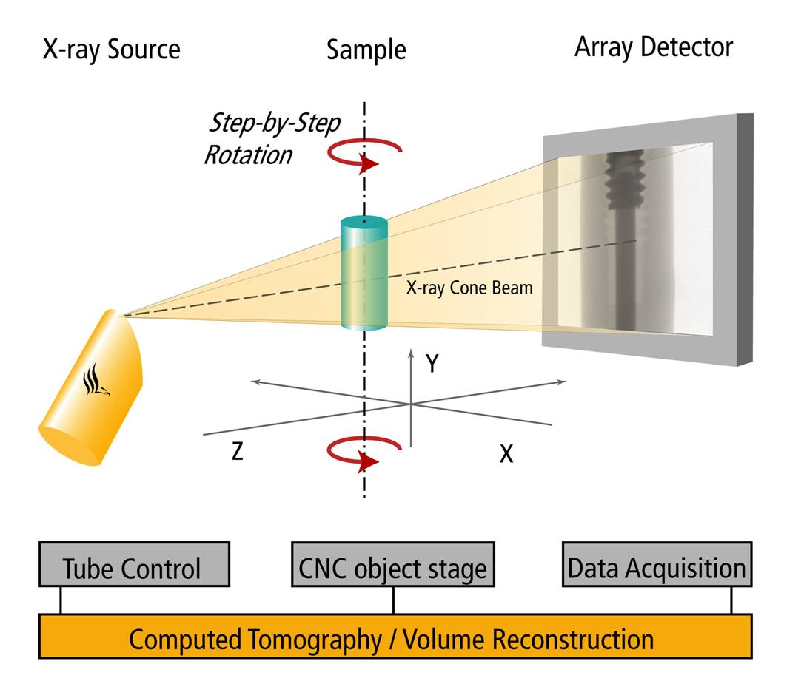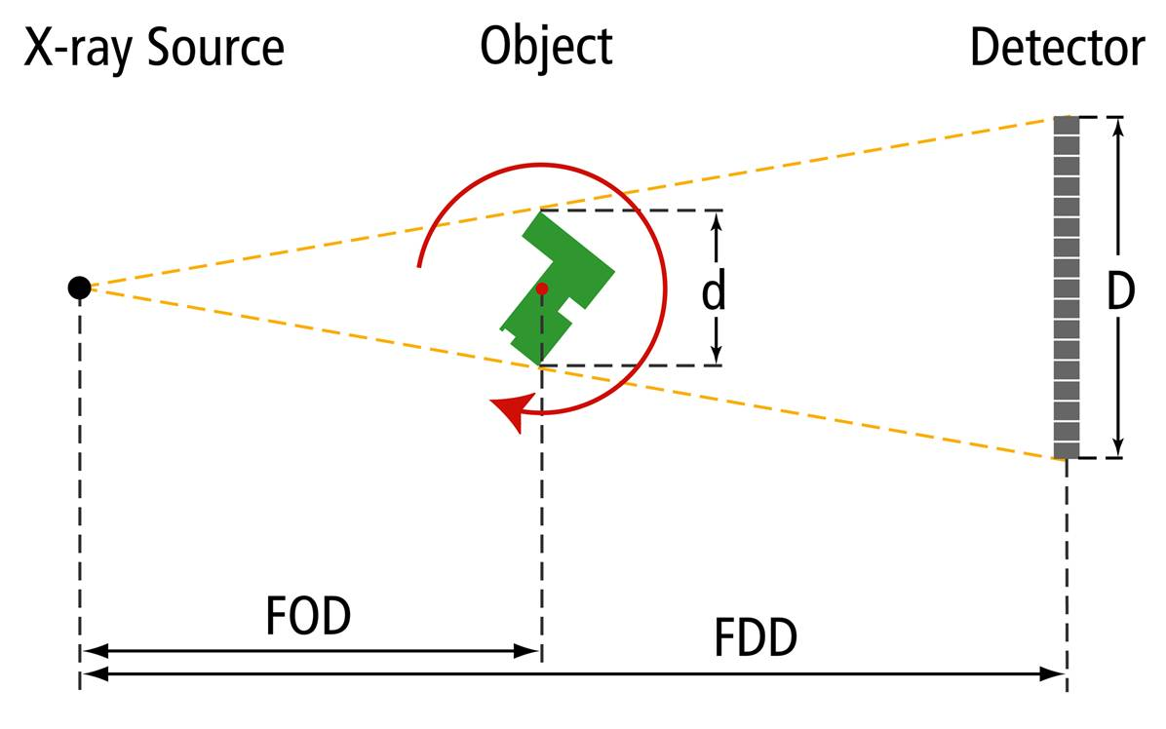
Bron: phoenix-xray.com

Om het echte 3D effect te creëren kan men het object ook vanaf de zijkant grotendeels bekijken. Hierbij wordt de X-stralingssensor ( de CCD camera dus) naar de andere zeide getransporteerd, als waar de X – stralingsbron vandaan komt, om zodoende via een bepaalde kijkhoek in 1 lijn naar het object te kunnen kijken. Uiteraard schuift de tafel bij deze handeling naar het midden zodat de bron, het object, en de CCD camera in 1 rechte lijn blijven staan. Omdat de afstand tussen de bron en ontvanger groter wordt, zal er wel meer energie toegevoerd moeten worden in de vorm van spanning in kilovolts (meer of minder afhankelijk van de grootte van de kijkhoek), bij het zelfde stroomverbruik. Verder kan het tafelblad ook nog roteren, zoals ook te zien is in de bovenstaande afbeelding. Zoals al eerder beschreven kan dus niet alleen het blad bewegen, maar ook de optica in de kop, en de CCD camera onder de bewegende plaat.

Een andere betere optionele toepassing om 3D beelden vast te leggen, en onder een hoek van maximaal 360° te bekijken, is een vervanger van ‘de tafel’ in de machine. De tafel in de machine kan vervangen worden door een soort van roterende boorklem om het object in vast te klemmen. Middels een stappenmotor kan het object in de machine ook naar iedere gewenste verticale positie geroteerd worden. Dit wordt over het algemeen alleen bij volledig automatische 3D-scans toegepast. Omdat er veel voorbereiding voor vereist is, gebruikt men als het voorval het toelaat, zo veel mogelijk de standaard conventionele tafel.
Conclusie

De conclusie van de X – ray is dat het bij de huidige elektronica montage afdeling een onmisbaar apparaat is geworden. De aanschaf van het apparaat is verschrikkelijk duur, maar zonder de aanschaf zou het fout-zoeken in een project een haast onmogelijke opgave worden.

Zoals in dit verslag beschreven staat, heeft de uitvinder mogelijk te veel X – straling opgevangen. We kunnen hieruit concluderen dat de gebruikte X – straling op zich een zeer gevaarlijke straling is. In de werkplaats wordt de X – ray daarom ook jaarlijks grondig getest op de werking, en op straling naar buiten toe. Het apparaat is omgeven door loden plaatwerken, en een speciaal geschikt matteriaal dat geen, of minimale straling door kan laten. Ook zitten er sensoren op de deur van het apparaat, zodat alles uitgeschakeld wordt, bij het vroegtijdig openen van een deur.

Kortom; met de veiligheid rondom de X – ray machine zit alles goed, en is uitvoerig getest. Dat wil zeggen dat er in de toekomst veel meer van deze apparaten gebruikt zullen gaan worden, en waardoor het apparaat tevens goedkoper kan gaan worden. De röntgen techniek is inmiddels na ruim 100 jaar zodanig goed ontwikkeld om er complete X – ray machines mee te kunnen bouwen voor zowel wetenschappelijk, als medisch gebruik.

Bronvermelding

Internet:
http://www.hightechcampus.nl/campus_info/organization.html

http://www.miplaza.nl/

http://nl.wikipedia.org/

www.urania.be

www.phoenix-xray.com

